**Integrantes:**

* Tatiana Alexandra Betancurth Paiba
* Dayane Michelle Ceballos Cardona
* María José Giraldo Gutiérrez

**Enlace de GitHub:** https://github.com/MariaJoseGG/Proyecto_Web.git

**Presentación de la aplicación**

**Wireframes**

Algunos de los wireframes de la aplicación serían los siguientes:

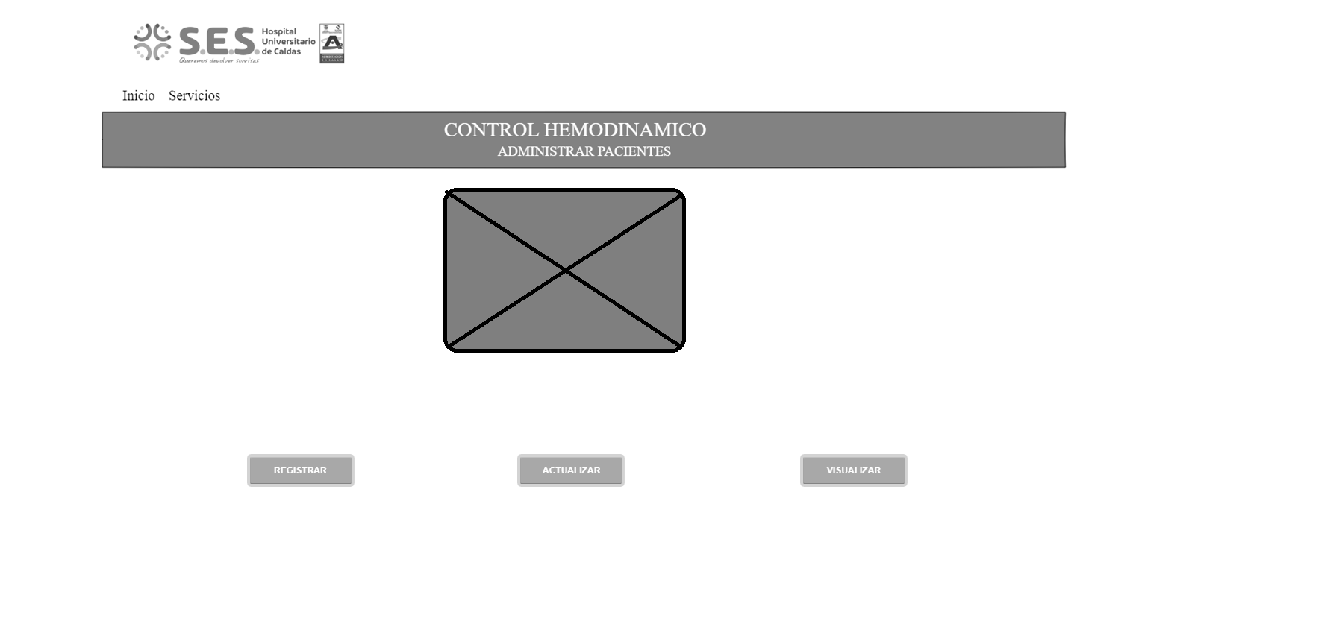

*Registrar un nuevo paciente:*

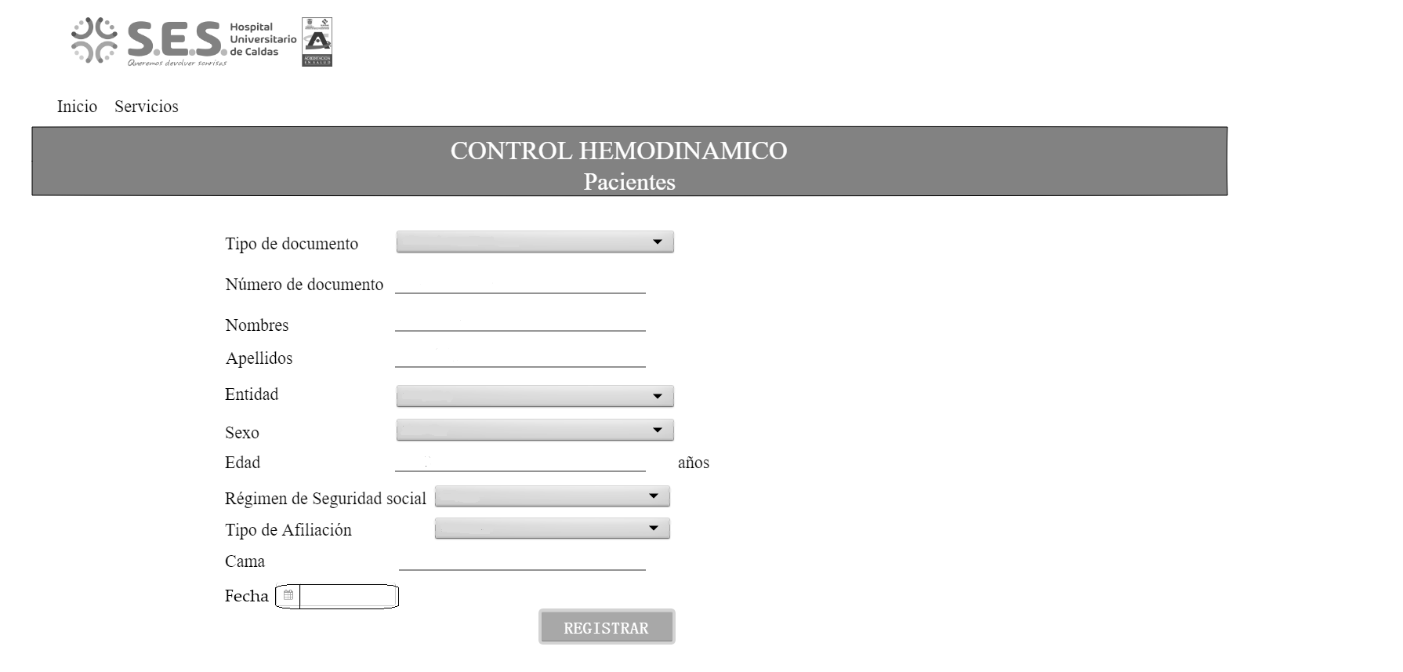

*Home del administrador del sistema:*

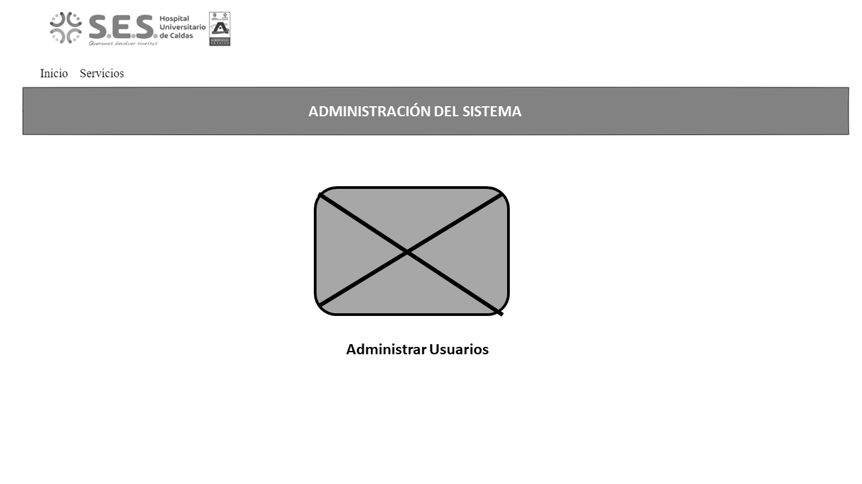

**Arquitectura definida**

**Tecnologías utilizadas**

**Diseño de la base de datos**

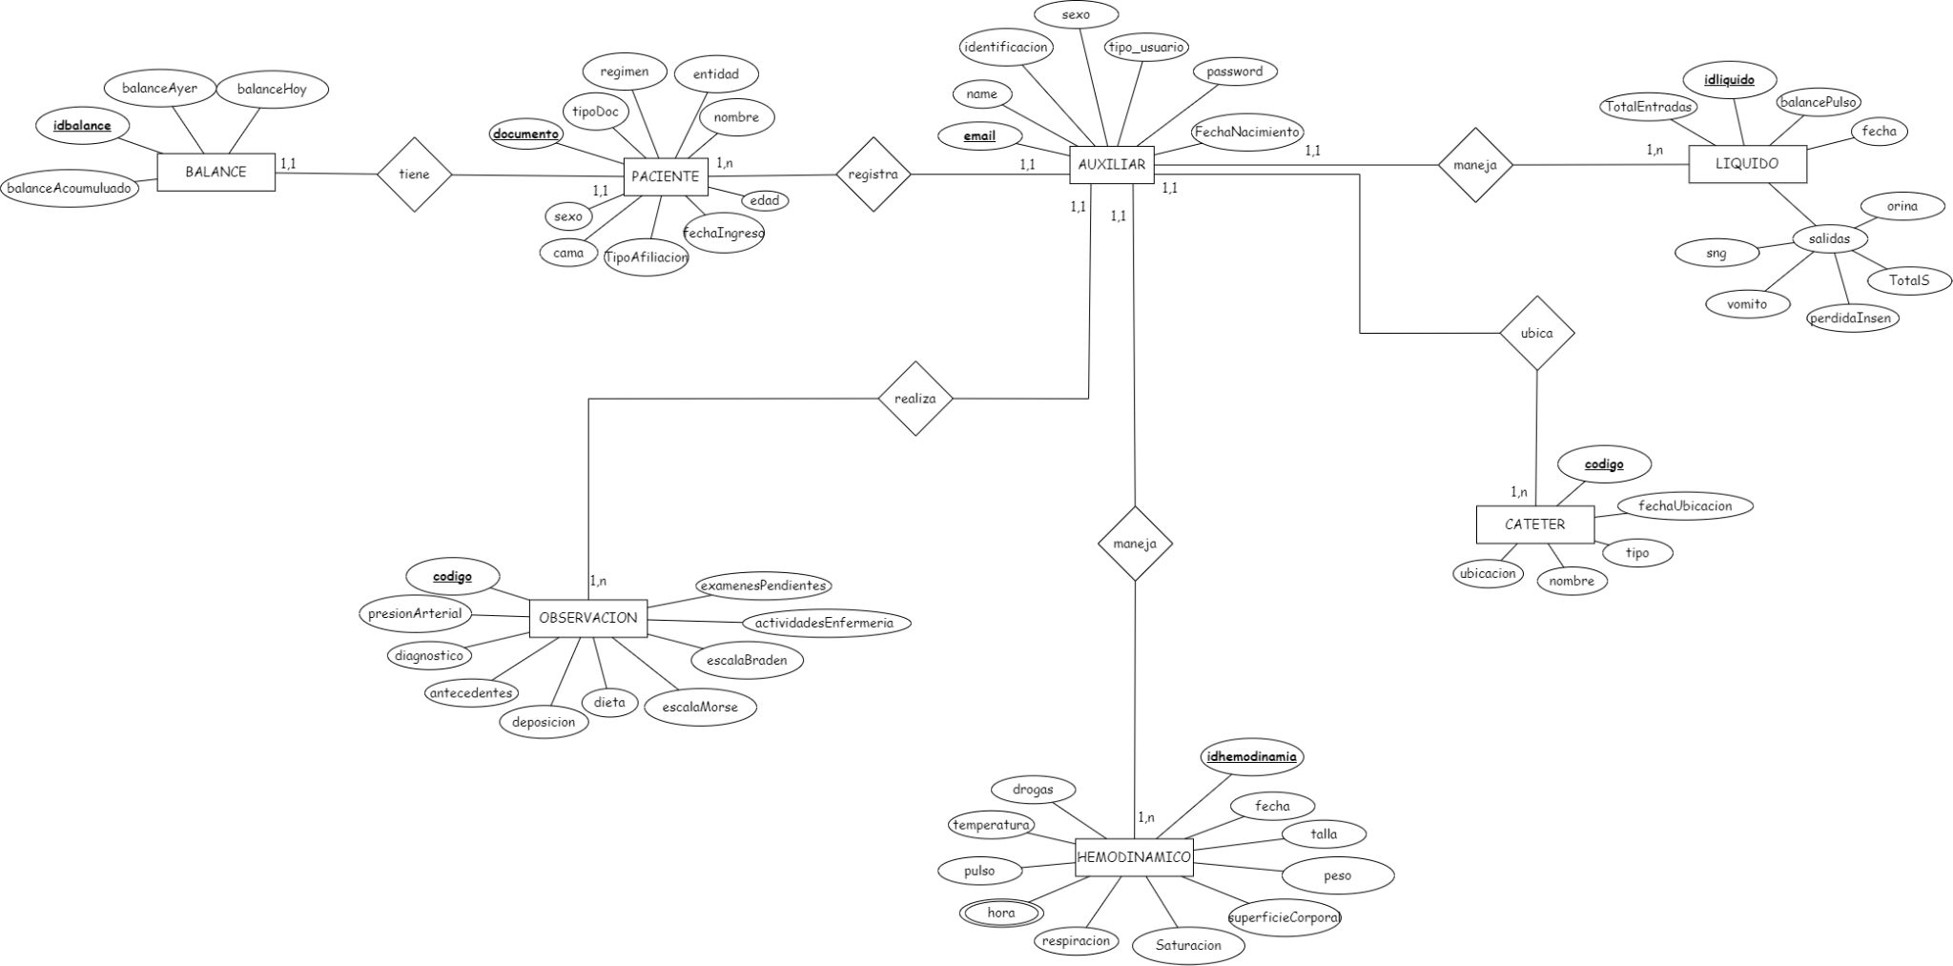

**Muestra de algunas funcionalidades**

**Buenas prácticas tenidas en cuenta**

actores del sistema

usuario

Médico tratante, auxiliar de enfermería, jefe de enfermería (HERENCIA)

paciente

control_hemodinámico

control_liquidos

Control_cateteres

Balance

observaciones